EE SAPOPEMBA
Xº Ano do Ensino Médio

Exemplo do título do trabalho – TCEM 2015

Nomes:
Donald Pato
Luan Santana
Monkey D. Luffy
Ronoroa Zoro

São Paulo, 27 de Janeiro de 2015

Resumo
Resumo de todos os tópicos do trabalho, é aconselhável que não ultrapasse 500 palavras.

Palavras-chave:
Insira de 3 a 5 palavras de destaque no seu trabalho.

Sumário
Resumo..........................................................................................................................................I
Sumário.........................................................................................................................................II
Introdução.....................................................................................................................................4
Capítulo I. Título do capítulo...........................................................................................5
Sub título I...........................................................................................................5
Sub título II..........................................................................................................7
Capítulo II. Título do capítulo..........................................................................................9
Sub título I. ........................................................................................................10
Sub título II. .......................................................................................................14
Considerações Finais...................................................................................................................20
Conclusão....................................................................................................................................21
Referências Bibliográficas..........................................................................................................22
Anexos........................................................................................................................................25

INTRODUÇÃO
Introduza o tema do seu trabalho. Dê início falando de aspectos mais gerais, mais amplos e vá no decorrer do texto afunilando o assunto de modo a deixar mais específico com o tema que irá trabalhar.

Exemplo:
Esta pesquisa pretende mostrar que [ ... ] através de [ ... ] conforme concepções apresentadas por [ ... ] . Para isso, articulamos o conceito de [ ... ] com o conceito de [ ... ] . Fizemos pesquisas de recepção conforme [ ... ] . Articulamos os resultados a partir de idéias de [ ... ] .

“Neste primeiro parágrafo você deve deixar completamente claro o que pretende com o trabalho. A introdução é redigida depois de escrito todo o trabalho porque, no decorrer da pesquisa, algumas coisas podem ser modificadas em relação ao projeto original”.
“Depois, em vários parágrafos, você deve falar sobre a problematização, a contextualização histórica, a revisão bibliográfica, os objetivos, a justificativa, a metodologia. As conclusões, evidentemente, devem ficar no capítulo Considerações Finais, para que o leitor não perca o interesse pelo seu trabalho. Toda a introdução é feita sem subtítulos, em texto normal”.

CAPÍTULOS
Aqui você deve escrever o desenvolvimento da sua pesquisa. Faça a separação em capítulos das grandes temáticas que o trabalho aborda. Se precisar separe subtemas usando subtítulos dentro de um mesmo capítulo. Exemplo:

Capítulo 1. COMPORTAMENTO SEXUAL DO OPILIÃO D. invalidus
  - Utilização da secreção peniana como alimento nutritivo para fêmea

É aconselhável que se encerre cada capítulo de uma maneira conclusiva, não termine com questionamentos em aberto ou questões amplas.

CONSIDERAÇÕES FINAIS
Neste tópico faça o fechamento do seu trabalho. Escreva um parágrafo que faça o link entre os capítulos anteriores, gerando uma discussão, debatendo os problemas apresentados.

REFERÊNCIAS BIBLIOGRÁFICAS
Neste tópico serão registradas todas as referências utilizadas ao longo deste relatório

EX:
Uzinian, A. & Caldini, N. 2014. Livro texto de biologia do sistema Anglo – 2ºano ensino médio. Editora Abril. São Paulo.

Site da internet. Só biologia – Vírus e Bactérias. Acessados no dia 27 de Janeiro de 2015. Disponível através do link: http://www.sobiologia.com.br/conteudos/Seresvivos/Ciencias/biovirus.php

Taubenberger, K. E., Reid A. H. & Fanning, T. G. 2013. À caça do vírus da gripe assassina: a mais letal onda de gripe da história está sendo exumada. Scientific America Brasil. Disponível através do link: http://www2.uol.com.br/sciam/reportagens/a_caca_do_virus_da_gripe_assassina.html

ANEXOS

Não coloque figuras e tabelas no texto corrido, estas devem ser referenciadas no texto, mas inseridas aqui neste tópico, exemplo:
Lá na introdução você faz referência a figura:
INTRODUÇÃO
O abastecimento de água em São Paulo no início do século 19 era feito através de chafarizes públicos espalhados pela cidade (Fig 1.)

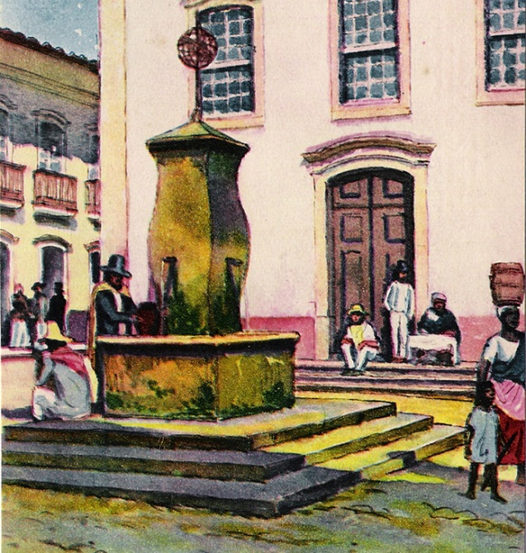
Eai, aqui no tópico “anexo” você coloca a figura acompanhada de uma legenda.

Figura 1. Ilustração de chafariz de abastecimento de água no início do século 19 em São Paulo.

INFORMAÇÕES GERAIS (ISSO NÃO É UM TÓPICO DO TRABALHO)
FORMATAÇÃO
Fonte: Arial
Nomes dos autores: Devem vir em ordem alfabética
Tamanho: 12 (título pode ter tamanho 14)
Cor: Preta (automático)
Espaçamento entre linhas: 1,5
Texto: Justificado
Páginas: numeradas de forma contínua após o sumário
Tópicos: Devem ser colocados em letra maiúscula e em negrito com alinhamento à esquerda.
Subtópicos: Devem iniciar com parágrafo, letra minúscula e com numeração contínua ao do tópico. (ver exemplo)
Referências bibliográficas: Devem vir em ordem alfabética e formatada de uma maneira padronizada.
Anexos: não podem vir soltos, tem que ser referenciados ao longo do texto.

